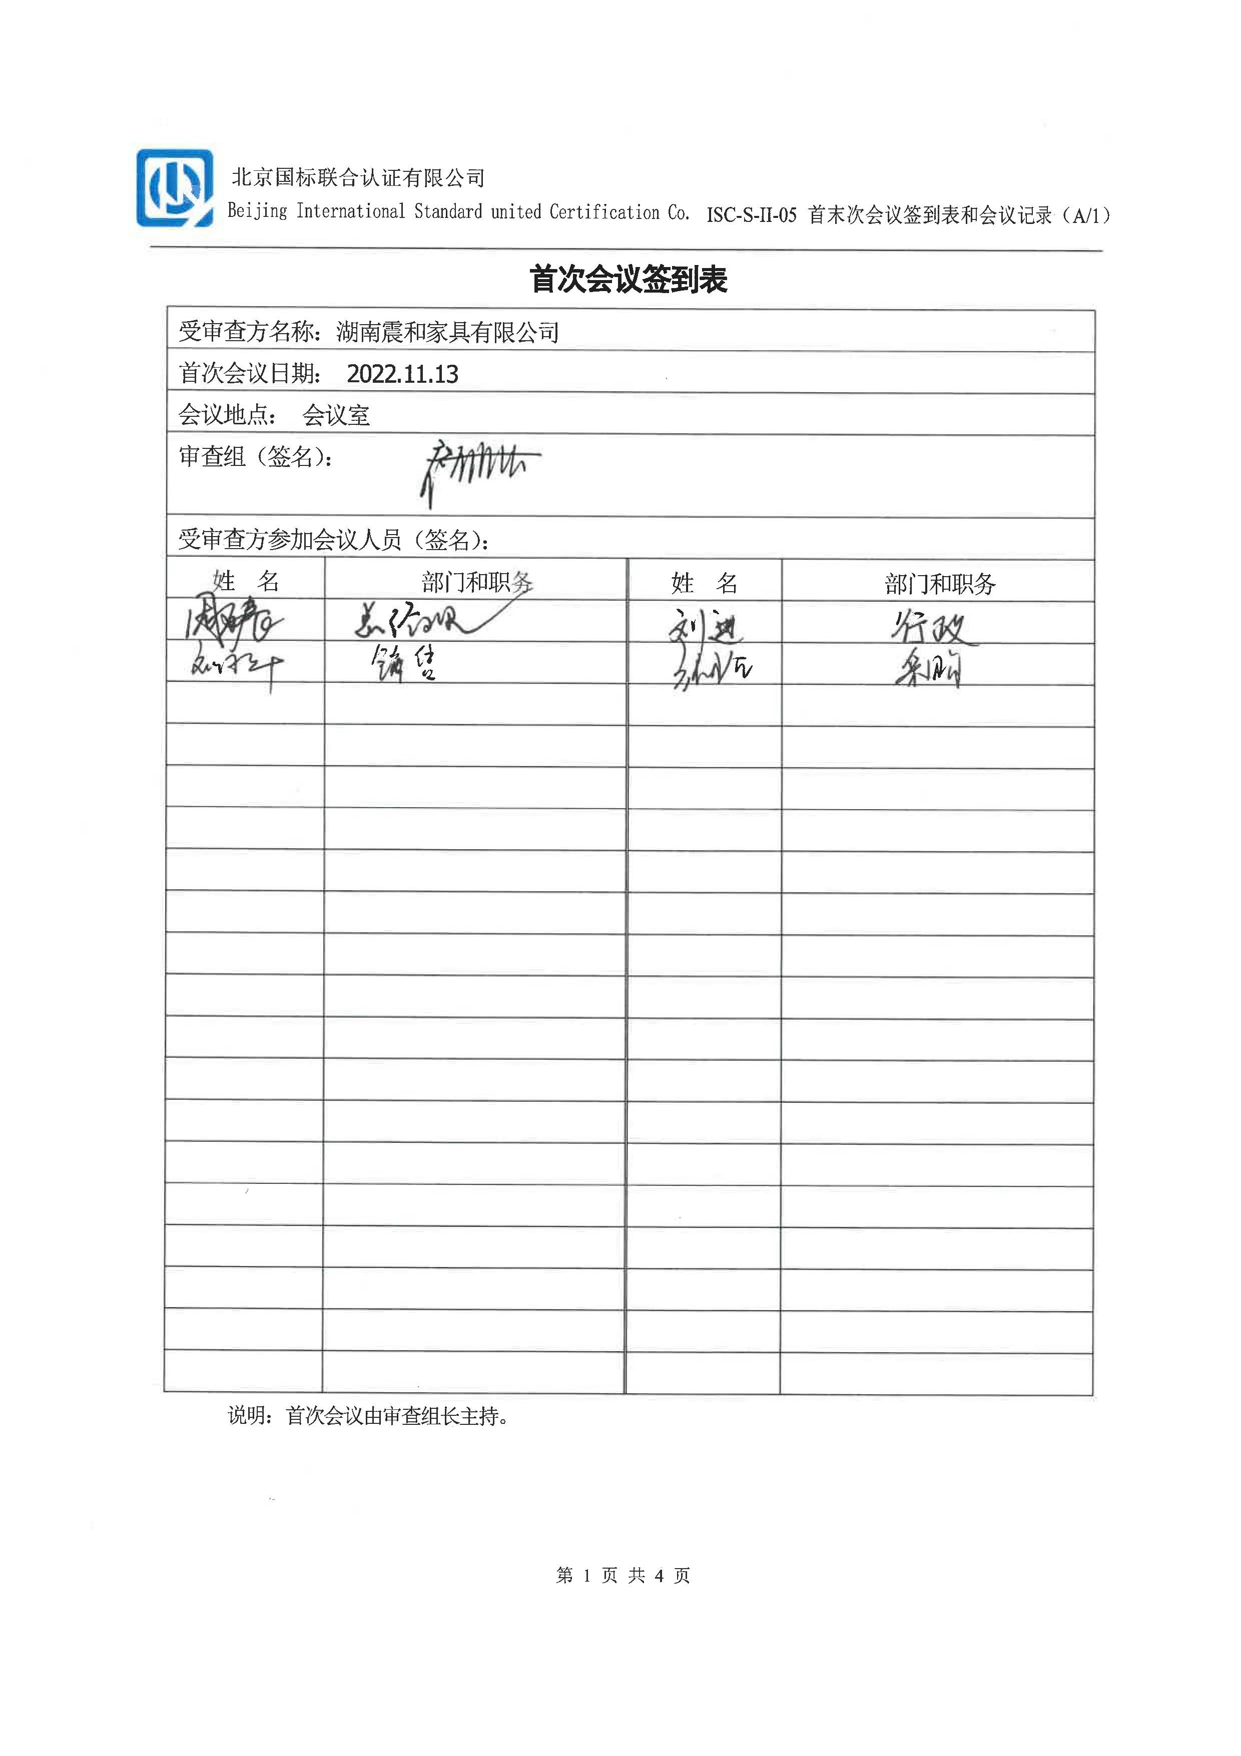
首次会议签到表
受审查方名称：湖南震和家具有限公司
首次会议日期： 2022.11.13
会议地点： 会议室
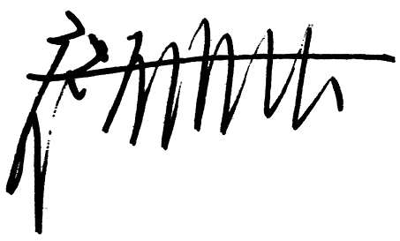
审查组（签名）：

受审查方参加会议人员（签名）：
姓 名 | 部门和职务 | 姓 名 | 部门和职务
说明：首次会议由审查组长主持。

首次会议内容
- 介绍参会人员，包括简要介绍人员角色
- 确认认证范围
- 确认审查计划（包括审查类型、范围、目的、准则）及其任何变化，以及其他相关安排，例如末次会议时间，审查组与管理层的沟通时间等
- 确认审查组与受审查方之间的正式沟通渠道
- 确认审查组所需资源和设施
- 确认与保密有关的事宜
- 确认适用于审查组的相关的工作安全、应急和安保程序
- 确认可得到向导和观察员及其角色和身份
  - 陪同人员：向导、见证、联络
  - 观察员：对审查组的工作进行观察，不会对审查组的结论予以干预
- 报告的方法，根据审查发现找出优势和短板
- 说明可能提前终止审查的条件
  - 受审查方或审查组发生突发事件或不可抗拒的因素致使无法继续审查
  - 受审查方提请终止审查
- 确认审查组长代表认证机构对审查负责，并应控制审查计划的执行
- 解释实施审查的方法和程序
  - 审查取证的期限
  - 审查获取的是客观的审查证据，而不是专门寻找短板
  - 在审查进程中，将告知受审查方审查进程及任何关注点
- 请受审查方代表发言或提问

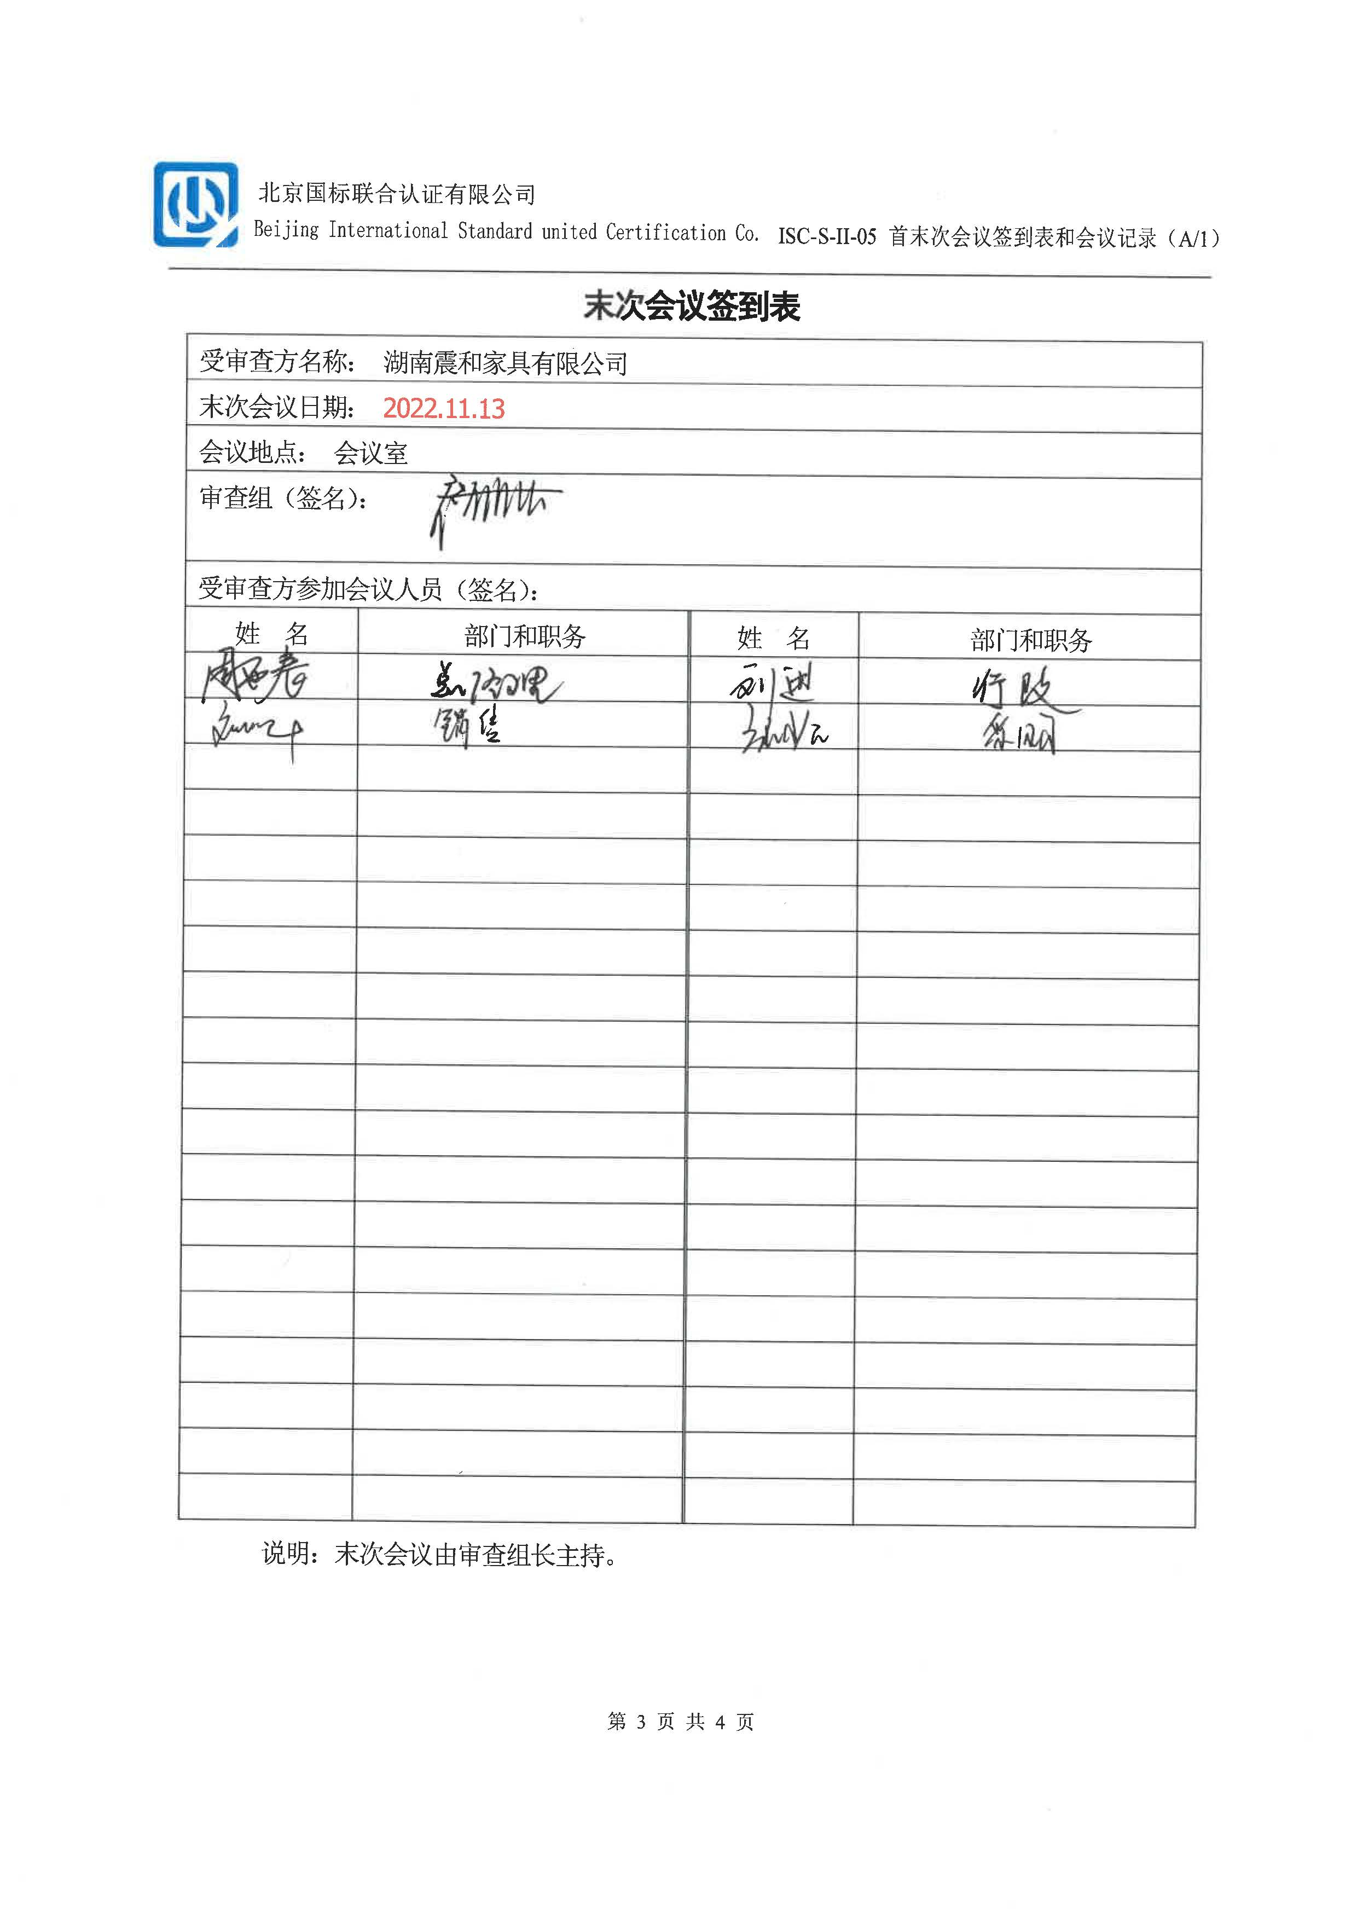
末次会议签到表
受审查方名称： 湖南震和家具有限公司
末次会议日期： 2022.11.13
会议地点： 会议室
审查组（签名）：

受审查方参加会议人员（签名）：
姓 名 | 部门和职务 | 姓 名 | 部门和职务
说明：末次会议由审查组长主持。

末次会议内容
- 首先，代表审查组对受审查方领导和相关部门的配合、协作表示感谢！
- 介绍审查计划的执行情况，确认审查目的是否达到
- 确认认证范围
- 说明所收集的审查证据具有随机性
- 介绍审查过程中发现的问题和受审查方的优势和短板
- 指出受审查方改进的方向
- 宣读对服务系统和能力的总体评价及现场审查结论
- 重申与保密和公正性有关的承诺
- 说明认证决定批准以及认证证书、审查报告发放过程
- 介绍认证机构在审查后的活动
  - 监督审查应至少每年进行一次，每次审查间隔期不得超过12个月。特殊情况可追加审查；
  - 不能按期接受监督审查的，将暂停认证注册资格，暂停期限不超过6个月，并应在暂停期满之前进行恢复审查，否则予以撤销；
  - 组织如遇极其特殊情况不能按期接受监督审查时，可以提交书面延期申请报认证机构批准；
  - 再认证审查，应在证书有效期满前3个月内完成；
- 说明认证证书和标志的使用要求
  - 登陆北京国标联合认证有限公司公开网站查询，特别说明证书暂停期间不得使用。
- 说明认证信息公告方式
  - 认证批准后，可通过www.cnca.gov.cn网站查询
- 说明申诉和投诉处理过程
  - 对审查结论、审查报告或审查组的工作有异议，均可向认证机构提出申诉/投诉，电话： 010-51095435对于认证机构处理结果不满意，可继续向CNCA提出投诉。
- 请受审查方代表发言或提问

